GZT 1100
测
功
机
控
制
器
用
户
手
册

广州光中科技有限公司

1产品特色
GZT1100测功机控制器采用高速单片机，实现转矩、转速、输出功率的测量，完成测试控制。若配合GZT1200系列电功率仪，还可同步快速测量电压、电流、输入功率、功率因素、频率、效率等电功率参数。
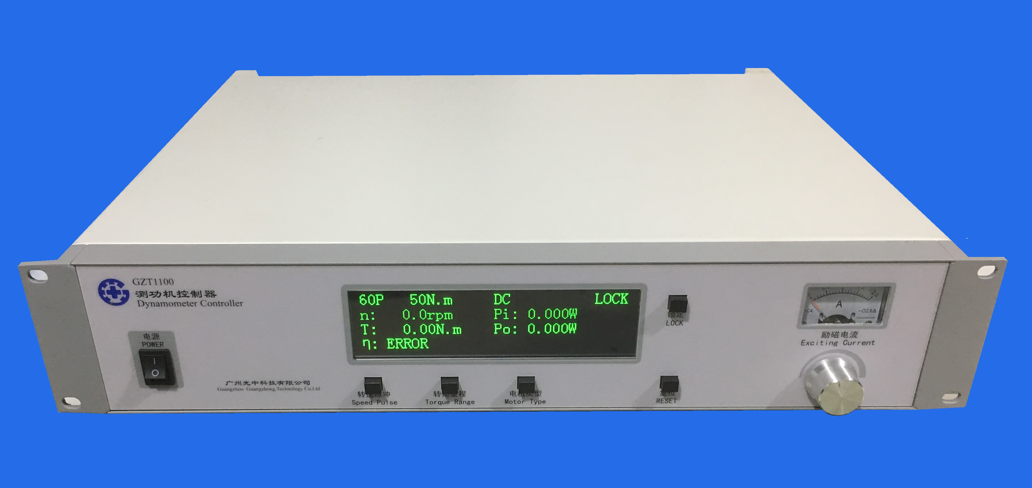
GZT1100测功机控制器具有如下特点：
- 快速
- 除支持手动测试和定点测试外，还支持单程扫描和双程（往返）扫描两种快速测量模式。扫描测试的时间一般控制在10－30秒以内。
- 数据同步
- 转矩数据和转速数据的时间偏差小于5毫秒，有效保证了测试结果的对应性和准确性。
- 数据量大
- 每秒输出25组有效数据。一般完成1次测量有几百甚至上千组数据。
- 控制精度高
- 测试控制在GZT1100测功机控制器完成，控制及时、平稳、精度高。
- 测量精度高
- 转矩（仪表）精度为0.1%（FS）。
- 转速（仪表）精度为0.05%。

2 产品介绍

2.1 技术参数及使用环境
- 电源电压：AC 220V±10%，50Hz；
- 功 耗：<20VA（不包括励磁线圈功率）
- 外形尺寸：宽*深*高=450mm*360mm*88mm；
- 工作温度：0～45℃；10%～80%相对湿度，无冷凝；
- 储存环境：-20～85℃，相对湿度<90%，无冷凝。

2.2 前面板
 | 电源开关 |  | 当前电机类型
 | 转速脉冲切换按钮 |  | 锁定状态标识
 | 转矩量程切换按钮 |  | 转速值显示
 | 电机类型切换按钮 |  | 转矩值显示
 | 复位按钮 |  | 效率值显示
 | 锁定按钮 |  | 输入功率显示
 | 仪表显示屏 |  | 输出功率显示
 | 当前转速脉冲值 |  | 励磁调节旋钮
 | 当前转矩量程值 |  | 励磁电流表

2.3 后面板
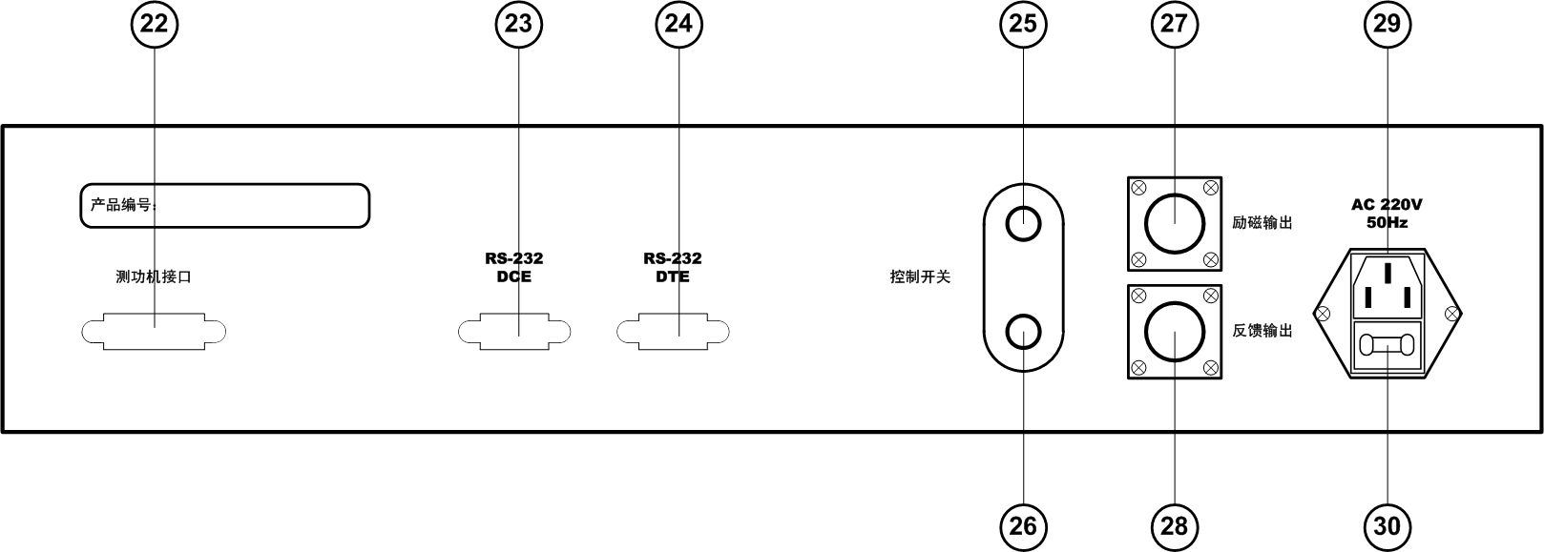
 | 测功机信号接口 |  | 励磁输出端口
 | RS-232 DCE（上位机接口） |  | 反馈输出端口
 | RS-232 DTE（下位机接口） |  | 电源插座
 | 控制开关(正极) |  | 保险丝（内含1个备用）
 | 控制开关(负极)

2.4 显示屏
- 转速显示
- 当转速大于等于10000rpm时，最小分辨率固定为1rpm；
- 当转速脉冲数为60时，转速最小分辨率为0.1rpm，测量范围为10~65000rpm；
- 当转速脉冲数为600时，转速最小分辨率为0.01rpm，测量范围为1~6500rpm；
- 当转速脉冲数为5000时，转速最小分辨率为0.001rpm，测量范围为0.1~650rpm。
- 转矩显示
- 转矩最多显示5位数；
- 可通过正负号标识电机受力方向；
- 转矩测量值不可大于65000Nm。
- 输入功率显示
- 输出功率最多显示4位数；
- 自动切换功率单位（W/KW）；
- 可通过正负号标识功率方向。
- 输出功率显示
- 输出功率最多显示4位数；
- 自动切换功率单位（W/KW）；
- 可通过正负号标识功率方向。
- 效率显示
- 效率显示为4位数，最小分辨率为0.1%；
- 连接电功率仪，显示百分比效率；
- 未连接电功率仪，则显示为“ERROR”。
- 励磁电流显示
- 电流表量程为2A；
- 顺时针旋转【励磁调节旋钮】，励磁电流增加，指针向右偏转；
- 逆时针旋转【励磁调节旋钮】，励磁电流减小，指针向左偏转；
- 按下【励磁调节旋钮】，切换励磁电流调节增量为1或10；
- 开关电源、或按【复位按键】、或励磁输出端口未连接测功机，电流表电流为零。

3 产品使用

3.1 产品接线
- 连接测功机
- 【测功机信号接口】连接测功机的信号端口
- 【励磁输出端口】连接测功机励磁接口。
- 连接计算机
- 【RS-232 DCE】端口通过标准RS-232直连线连接计算机串口。
- 连接电功率仪
- 【RS-233 DTE】端口通过标准RS-232直连线连接电功率仪的串口。
- 电机电源控制开关
- 【控制开关】实质为一对继电器常开触点；
- 最大负载能力为5A；
- 可作为接触器的通断控制开关。
- 连接动态控制器
- 【反馈输出端口】连接动态控制器端口。

3.2 面板操作
- 【锁定】按键
- 正常状态下按下【锁定】按键，当前显示面板状态被锁定，锁定状态显示“LOCK”；
- 锁定状态下按下【锁定】按键，当前显示面板状态恢复正常，“LOCK”标识消失。
- 【转速脉冲】选择按键
- 【转速脉冲】选择按键可手动设置测功机控制器测转速测量时计算一周所需要的脉冲数；
- 转速脉冲可在“60”、“600”、“5000”三种设置值中循环切换；
- 转速脉冲应设置成与其连接的测功机内部的光栅盘一周的脉冲数一致。
- 【转矩量程】选择按键
- 【转矩量程】选择按键可手动设置测功机控制器的转矩测量量程；
- 转矩量程应设置成与其连接的测功机额定量程一致。
- 【电机类型】选择按键
- 【电机类型】选择按键可手动设置测试电机的类型；
- 电机类型可在“DC”（直流电机）、“AC1”（单相交流电机）、“AC1C”（单相电容运转电机）、“AC3”（三相交流电机）四种设置值中循环切换；
- 电机类型设置主要用作与GZT1203电参数测试仪连接时，确定计算输入功率以及效率值的方法。
- 【复位】按键
- 【复位】按键可使测功机控制器复位至初始开机状态，此时电机电源【控制开关】断开，励磁电流输出为0；
- 测功机控制器在复位启动时，会在显示面板上显示公司LOGO、当前设备型号和设备软件版本号，大约2秒后消失。

